### GIẤY TIÊU ĐỀ

#### GIẤY TIÊU ĐỀ SỐ LƯỢNG ÍT

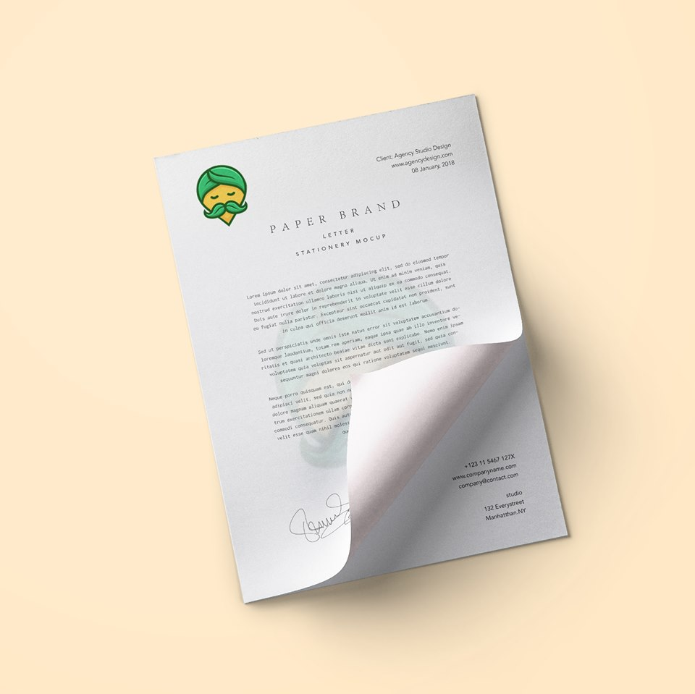

GIẤY TIÊU ĐỀ SỐ LƯỢNG ÍT

*1 tờ cũng in - Có thể lấy ngay*

**THÔNG SỐ CƠ BẢN**

[- Màu sắc: nhiều màu](https://thegioiinan.com/faq/209/In-1-mau-in-nhieu-mau-in-4-mau-trong-in-an.html)  
- Số mặt in: 1 mặt  
- Kỹ thuật in: In KTS   
- KT Thành Phẩm: A4  
[- Cắt thành phẩm](https://thegioiinan.com/)

**YÊU CẦU CỦA BẠN**

[Loại Giấy](https://thegioiinan.com/faq/205/Cac-loai-giay-trong-in-an-va-nhung-dieu-can-biet.html)



Số Lượng



Thời gian thành phẩm (*): … Buổi

Giá :… đồng

**GIẤY TIÊU ĐỀ SỐ LƯỢNG ÍT - LETTERHEAD**

[In Giấy tiêu đề](https://thegioiinan.com/inan/85/in-giay-tieu-de-in-letterhead-in-gia-re-hcm.html) , [In Letterhead](http://thegioiinan.com/inan/85/in-giay-tieu-de-in-letterhead-in-gia-re-hcm.html)là một phần cấu thành nên hình ảnh thương hiệu, vậy nên mỗi Doanh nghiệp cần có sự đầu tư đúng mực. Khi đối tác hay khách hàng của bạn nhận được một lá thư với trang bìa được thiết kế đẹp mắt thì đây là một cơ hội để tiếp thị, cũng chính là hình ảnh đẹp cho sự cam kết thương hiệu, thể hiện sự uy tín trên mỗi dòng thông tin bạn muốn truyền tải đến khách hàng.

[In Giấy tiêu đề](https://thegioiinan.com/inan/85/in-giay-tieu-de-in-letterhead-in-gia-re-hcm.html) cơ bản được in màu trên chất liệu giấy Fort hoặc giấy Double A.

Với sản phẩm [In Giấy Tiêu Đề Số Lượng Ít](https://thegioiinan.com/sanphaminan/85-97/Giay-Tieu-de-So-Luong-it-1-to-cung-in-Co-the-lay-ngay.html) , Thế Giới In Ấn cam kết rằng sẽ in với bất kỳ số lượng nào mà khách hàng yêu cầu, cho dù là 1 tờ đi chăng nữa. Ngoài ra, chúng tôi sẽ cố gắng mang đến cho khách hàng mức giá tối ưu nhất cho nhu cầu in ấn số lượng ít.

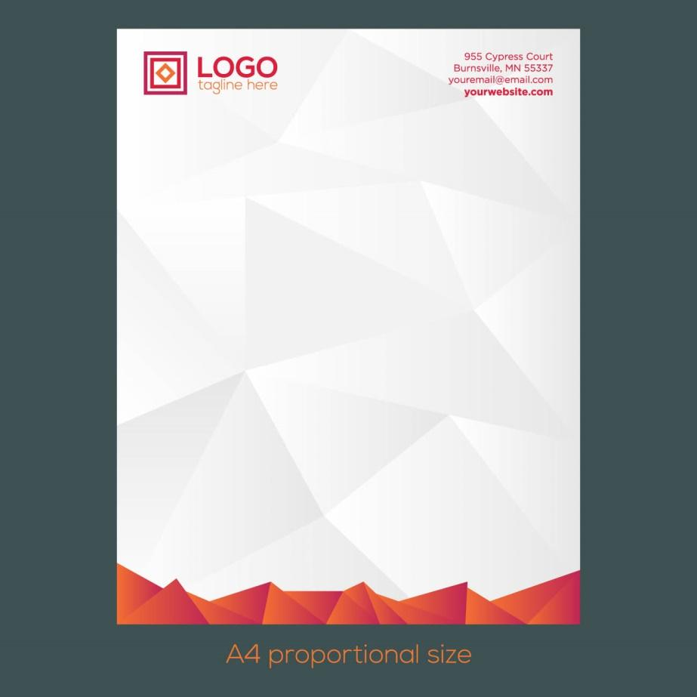

## **LƯU Ý KHI IN GIẤY TIÊU ĐỀ**

[In Giấy tiêu đề](https://thegioiinan.com/inan/85/in-giay-tieu-de-in-letterhead-in-gia-re-hcm.html) là một trong những chi tiết quan trọng nhất của một bản hợp đồng. Chính vì vậy, khi sử dụng giấy tiêu đề trong việc ký kết hợp đồng, doanh nghiệp nên chú ý tới những vấn đề dưới đây.

►Sử dụng giấy tiêu đề có thông tin về doanh nghiệp được in ấn một cách rõ ràng.

Việc sử dụng các giấy tiêu đề có thông tin về doanh nghiệp được  sẽ giúp đối tác cùng kí kết bản hợp đồng đó có thể nắm bắt các thông tin cơ bản về doanh nghiệp: tên, thương hiệu, hình thức kinh doanh, thông tin liên hệ,…

►Mẫu in giấy tiêu đề  bắt buộc phải có logo doanh nghiệp.

Việc sử dụng các mẫu giấy tiêu đề có in logo doanh nghiệp sẽ khiến cho mẫu [In Giấy tiêu đề](https://thegioiinan.com/inan/85/in-giay-tieu-de-in-letterhead-in-gia-re-hcm.html) đó trở thành công cụ mà doanh nghiệp có thể sử dụng cho việc nhận diện thương hiệu công ty một cách nhanh chóng, hiệu quả.

►Mẫu in giấy tiêu đề  bắt buộc phải đảm bảo chất lượng in ấn.

Việc sử dụng các mẫu in giấy tiêu đề cao cấp có chất lượng tốt trong việc lí kết hợp đồng không chỉ giúp doanh nghiệp xây dựng một hình ảnh làm việc chuyên nghiệp, nghiêm túc mà đồng thời nó còn giúp doanh nghiệp tạo ra những ấn tượng tốt, thiện cảm tốt đối với bên đối tác ký hợp đồng

►Font chữ sử dụng cho mẫu in giấy tiêu đề.

Không nên sử dụng các font chữ có thiết kế quá văn mỹ trong các mẫu in giấy tiêu đề  vì việc làm này sẽ khiến cho các đối tác ký kết hợp đồng gặp khó khăn trong việc nắm bắt các nội dung, thông tin trên giấy tiêu đề. Do đó, để không gây khó khăn cho các đối tác khi cần tìm hiểu thông tin doanh nghiệp thông qua mẫu in giấy tiêu đề thì doanh nghiệp nên lựa chọn font chữ đơn giản, dễ đọc.

►Màu sắc của mẫu in giấy tiêu đề.

[In Giấy tiêu đề](https://thegioiinan.com/inan/85/in-giay-tieu-de-in-letterhead-in-gia-re-hcm.html)  đôi khi được doanh nghiệp sử dụng như một công cụ nhận diện thương hiệu do đó trong khâu thiết kế, lựa chọn màu sắc thì doanh nghiệp không nên chọn một cách qua loa, đại khái. Việc chọn lựa màu sắc mẫu [In Giấy tiêu đề](https://thegioiinan.com/inan/85/in-giay-tieu-de-in-letterhead-in-gia-re-hcm.html) đẹp nên đảm bảo tính thẩm mỹ và hài hòa về màu sắc theo đúng yêu cầu của một mẫu [In Giấy tiêu đề](https://thegioiinan.com/inan/85/in-giay-tieu-de-in-letterhead-in-gia-re-hcm.html) cơ bản.

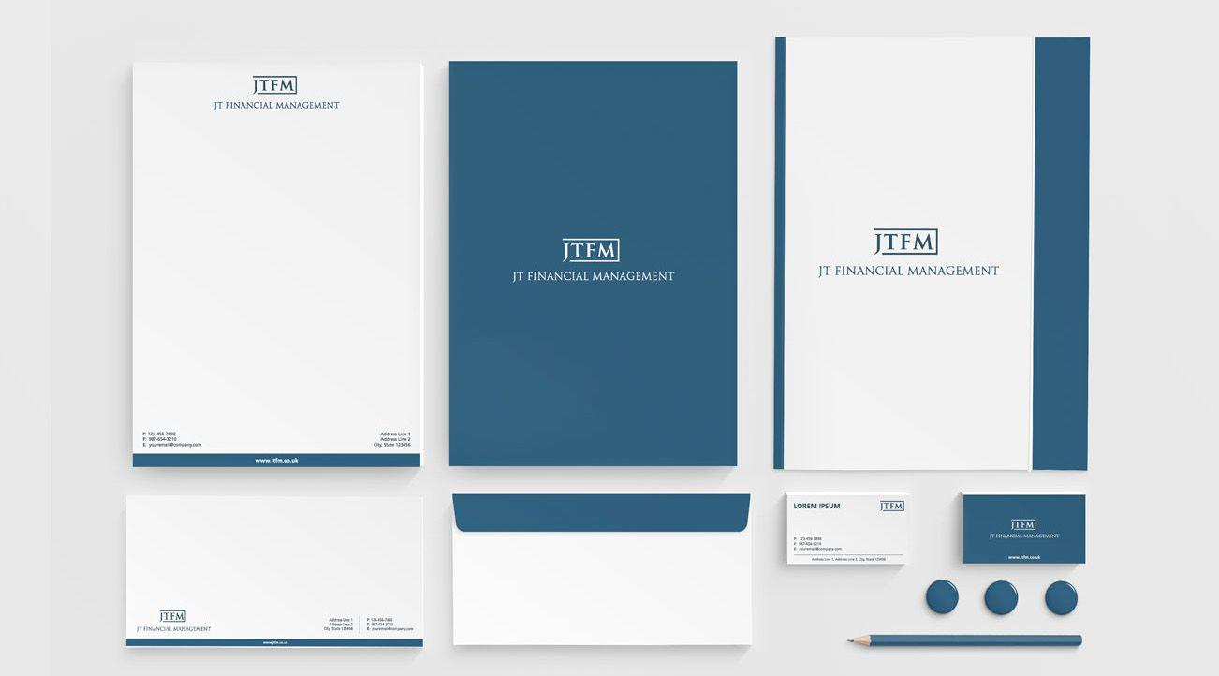

*(Thiết kế giấy tiêu đề cùng các sản phẩm như danh thiếp, bao thư, folder tạo nên sự nhất quán, đồng bộ cho thương hiệu)*

Trên đây là những lời khuyên dành cho các doanh nghiệp khi có cần sử dụng mẫu in giấy tiêu đề cho việc ký kết văn bản hợp đồng cùng các đối tác chiến lược. Hy vọng bài viết sẽ cung cấp cho doanh nghiệp những thông tin bổ ích về việc sử dụng mẫu in giấy tiêu đề hiệu quả nhất.

Hiện tại Printany có các loại giấy tiêu đề cho khách hàng dễ dàng lựa chọn phù hợp với nhu cầu của mình gồm

► [In Giấy Tiêu Đề Số Lượng Ít](https://thegioiinan.com/sanphaminan/85-97/Giay-Tieu-de-So-Luong-it-1-to-cung-in-Co-the-lay-ngay.html) - 1 tờ cũng in - Có thể lấy ngay - In kỹ thuật số -  Chỉ từ 1.760đ/ tờ

► [In Giấy Tiêu Đề Số Lượng Lớn](https://thegioiinan.com/sanphaminan/85-342/in-giay-tieu-de-gia-re-so-luong-lon-thiet-ke-giay-tieu-de.html) - Giá rẻ - Đáp ứng số lượng lớn - In kỹ thuật offset - Chỉ từ 484đ/ tờ

Printany luôn mong muốn mang lại những sản phẩm chất lượng cho quý khách hàng!

**VÍ DỤ VỀ VÙNG IN**

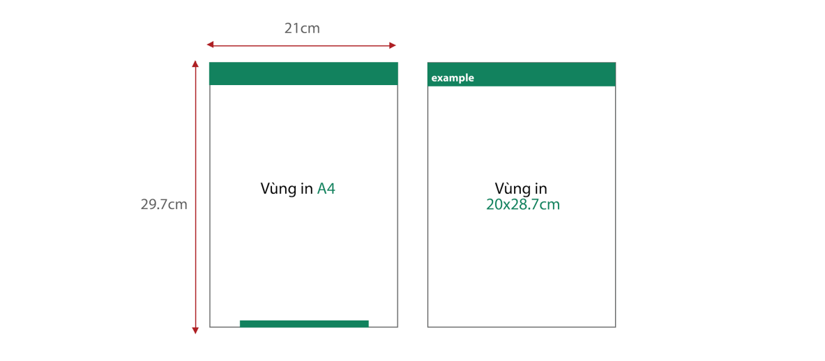

**https://thegioiinan.com/static/images/homepage/uudiem.png ƯU ĐIỂM**

- Thời gian thành phẩm trong ngày hoặc lấy liền  
- Duyệt được mẫu trước khi in  
- Chất lượng sắc nét (theo file)

**https://thegioiinan.com/static/images/homepage/khuyetdiem.png KHUYẾT ĐIỂM**

- Giá thành không tốt khi in số lượng lớn

#### GIẤY TIÊU ĐỀ SỐ LƯỢNG LỚN:

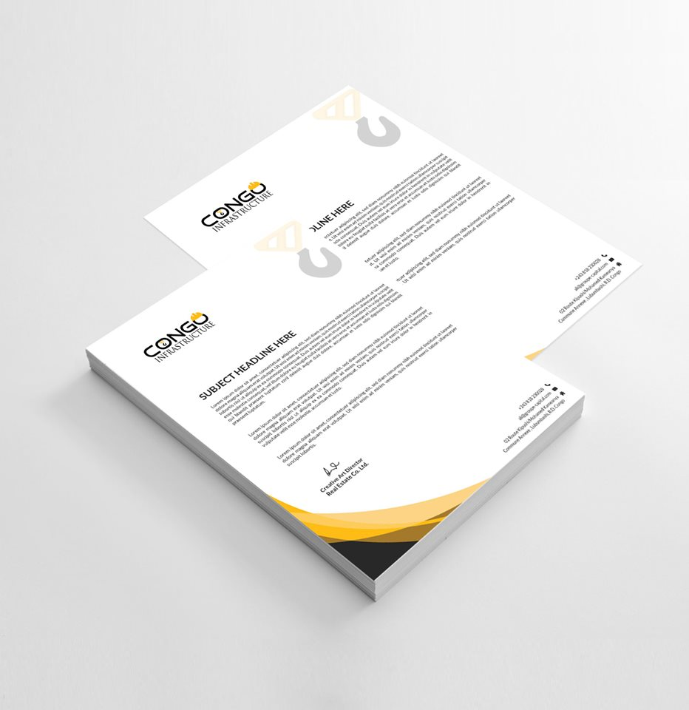

GIẤY TIÊU ĐỀ SỐ LƯỢNG LỚN

*Giá rẻ - Đáp ứng số lượng lớn*

**THÔNG SỐ CƠ BẢN**

[- Màu sắc: nhiều màu](https://thegioiinan.com/faq/209/In-1-mau-in-nhieu-mau-in-4-mau-trong-in-an.html)  
- Số mặt in: 1 mặt  
- Kỹ thuật in: In Offset   
- KT Thành Phẩm: A4  
[- Cắt thành phẩm](https://thegioiinan.com/)

**YÊU CẦU CỦA BẠN**

[Loại Giấy](https://thegioiinan.com/faq/205/Cac-loai-giay-trong-in-an-va-nhung-dieu-can-biet.html)



Số Lượng



Thời gian thành phẩm (*): … Ngày

**GIẤY TIÊU ĐỀ SỐ LƯỢNG LỚN - LETTERHEAD**

[In Giấy tiêu đề](https://thegioiinan.com/inan/85/in-giay-tieu-de-in-letterhead-in-gia-re-hcm.html) , [In Letterhead](http://thegioiinan.com/inan/85/in-giay-tieu-de-in-letterhead-in-gia-re-hcm.html) là một phần cấu thành nên hình ảnh thương hiệu, vậy nên mỗi Doanh nghiệp cần có sự đầu tư đúng mực. Khi đối tác hay khách hàng của bạn nhận được một lá thư với trang bìa được thiết kế đẹp mắt thì đây là một cơ hội để tiếp thị, cũng chính là hình ảnh đẹp cho sự cam kết thương hiệu, thể hiện sự uy tín trên mỗi dòng thông tin bạn muốn truyền tải đến khách hàng.

[In Giấy Tiêu Đề Số Lượng Lớn](https://thegioiinan.com/sanphaminan/85-342/in-giay-tieu-de-gia-re-so-luong-lon-thiet-ke-giay-tieu-de.html)  được in nhiều màu trên chất liệu giấy Fort định lượng 100gsm, hoàn hảo để sử dụng in 1 mặt lẫn 2 mặt mà không bị thấm mực sang mặt giấy còn lại.

Với sản phẩm này, quý khách sẽ được một mức giá tối ưu nhất, chất lượng in tốt nhất cho 1 lượng lớn giấy tiêu đề. Với số lượng lên đến 5000 tờ và còn có thể nhận in số lượng lớn hơn, chúng tôi hi vọng rằng Thế Giới In Ấn có thể cung cấp dịch vụ đến tất cả quý khách hàng có nhu cầu in ấn giấy tiêu đề số lượng lớn.

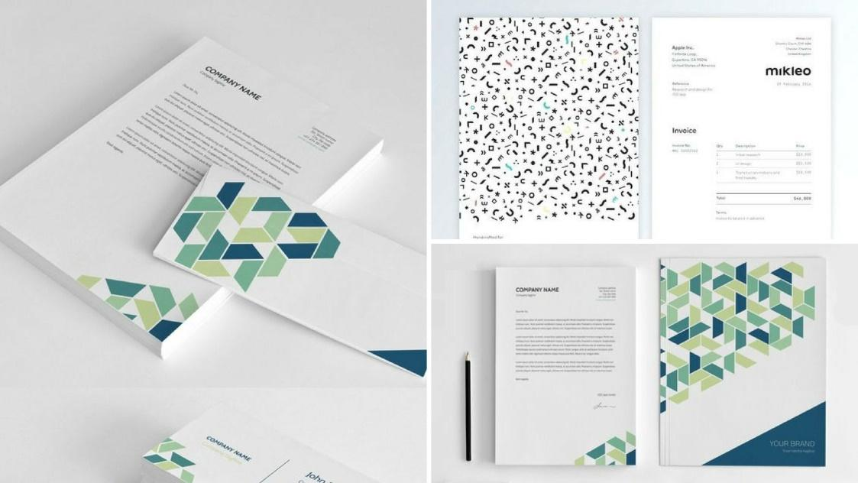

## LƯU Ý KHI IN GIẤY TIÊU ĐỀ

[In Giấy tiêu đề](https://thegioiinan.com/inan/85/in-giay-tieu-de-in-letterhead-in-gia-re-hcm.html) là một trong những chi tiết quan trọng nhất của một bản hợp đồng. Chính vì vậy, khi sử dụng giấy tiêu đề trong việc ký kết hợp đồng, doanh nghiệp nên chú ý tới những vấn đề dưới đây.

►Sử dụng giấy tiêu đề có thông tin về doanh nghiệp được in ấn một cách rõ ràng.

Việc sử dụng các giấy tiêu đề có thông tin về doanh nghiệp được  sẽ giúp đối tác cùng kí kết bản hợp đồng đó có thể nắm bắt các thông tin cơ bản về doanh nghiệp: tên, thương hiệu, hình thức kinh doanh, thông tin liên hệ,…

►Mẫu in giấy tiêu đề  bắt buộc phải có logo doanh nghiệp.

Việc sử dụng các mẫu giấy tiêu đề có in logo doanh nghiệp sẽ khiến cho mẫu in giấy tiêu đề đó trở thành công cụ mà doanh nghiệp có thể sử dụng cho việc nhận diện thương hiệu công ty một cách nhanh chóng, hiệu quả.

►Mẫu in giấy tiêu đề  bắt buộc phải đảm bảo chất lượng in ấn.

Việc sử dụng các mẫu in giấy tiêu đề cao cấp có chất lượng tốt trong việc lí kết hợp đồng không chỉ giúp doanh nghiệp xây dựng một hình ảnh làm việc chuyên nghiệp, nghiêm túc mà đồng thời nó còn giúp doanh nghiệp tạo ra những ấn tượng tốt, thiện cảm tốt đối với bên đối tác ký hợp đồng

►Font chữ sử dụng cho mẫu in giấy tiêu đề.

Không nên sử dụng các font chữ có thiết kế quá văn mỹ trong các mẫu [In Giấy tiêu đề](https://thegioiinan.com/inan/85/in-giay-tieu-de-in-letterhead-in-gia-re-hcm.html) vì việc làm này sẽ khiến cho các đối tác ký kết hợp đồng gặp khó khăn trong việc nắm bắt các nội dung, thông tin trên giấy tiêu đề. Do đó, để không gây khó khăn cho các đối tác khi cần tìm hiểu thông tin doanh nghiệp thông qua mẫu [In Giấy tiêu đề](https://thegioiinan.com/inan/85/in-giay-tieu-de-in-letterhead-in-gia-re-hcm.html) thì doanh nghiệp nên lựa chọn font chữ đơn giản, dễ đọc.

►Màu sắc của mẫu in giấy tiêu đề.

[In Giấy tiêu đề](https://thegioiinan.com/inan/85/in-giay-tieu-de-in-letterhead-in-gia-re-hcm.html) đôi khi được doanh nghiệp sử dụng như một công cụ nhận diện thương hiệu do đó trong khâu thiết kế, lựa chọn màu sắc thì doanh nghiệp không nên chọn một cách qua loa, đại khái. Việc chọn lựa màu sắc mẫu [In Giấy tiêu đề](https://thegioiinan.com/inan/85/in-giay-tieu-de-in-letterhead-in-gia-re-hcm.html) đẹp nên đảm bảo tính thẩm mỹ và hài hòa về màu sắc theo đúng yêu cầu của một mẫu in giấy tiêu đề cơ bản.



*(Thiết kế giấy tiêu đề cùng các sản phẩm như danh thiếp, bao thư, folder tạo nên sự nhất quán, đồng bộ cho thương hiệu)*

Trên đây là những lời khuyên dành cho các doanh nghiệp khi có cần sử dụng mẫu [In Giấy tiêu đề](https://thegioiinan.com/inan/85/in-giay-tieu-de-in-letterhead-in-gia-re-hcm.html)cho việc ký kết văn bản hợp đồng cùng các đối tác chiến lược. Hy vọng bài viết sẽ cung cấp cho doanh nghiệp những thông tin bổ ích về việc sử dụng mẫu [In Giấy tiêu đề](https://thegioiinan.com/inan/85/in-giay-tieu-de-in-letterhead-in-gia-re-hcm.html) đề hiệu quả nhất.

Hiện tại Printany có các loại giấy tiêu đề cho khách hàng dễ dàng lựa chọn phù hợp với nhu cầu của mình gồm

► [In Giấy Tiêu Đề Số Lượng Ít](https://thegioiinan.com/sanphaminan/85-97/Giay-Tieu-de-So-Luong-it-1-to-cung-in-Co-the-lay-ngay.html) - 1 tờ cũng in - Có thể lấy ngay - In kỹ thuật số -  Chỉ từ 1.760đ/ tờ

► [In Giấy Tiêu Đề Số Lượng Lớn](https://thegioiinan.com/sanphaminan/85-342/in-giay-tieu-de-gia-re-so-luong-lon-thiet-ke-giay-tieu-de.html) - Giá rẻ - Đáp ứng số lượng lớn - In kỹ thuật offset - Chỉ từ 484đ/ tờ

Printany luôn mong muốn mang lại những sản phẩm chất lượng cho quý khách hàng!

**VÍ DỤ VỀ VÙNG IN**

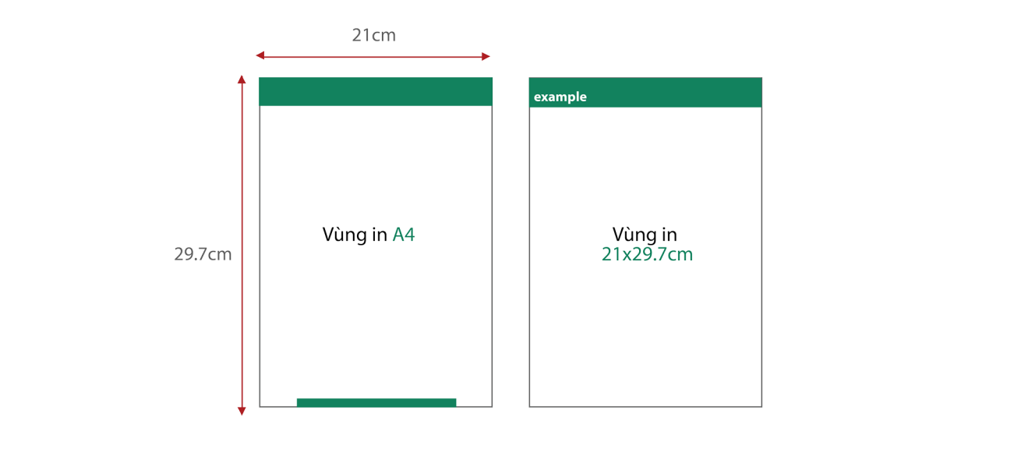

**https://thegioiinan.com/static/images/homepage/uudiem.png ƯU ĐIỂM**

- Giá thành tiết kiệm  
- Chất lượng sắc nét (theo file)

**https://thegioiinan.com/static/images/homepage/khuyetdiem.png KHUYẾT ĐIỂM**

- Thời gian in 2 - 3 ngày  
- Màu sắc tương đối  
- Màu sắc giữa các lần in tương đối